**Крепкое физическое и психическое здоровье – основа жизнестойкости во время пандемии COVID-19**

*01.04.2020 г.*

Беспрецедентные меры, призванные замедлить и остановить распространение COVID-19, помогают странам выиграть время и снизить нагрузку на системы здравоохранения, хотя и ценой немалых социальных и экономических издержек.

На фоне стремительного распространения пандемии новой коронавирусной инфекции COVID-19 на все большее число стран мира, введения мер физического дистанцирования и изоляции, закрытия школ и предприятий люди совершенно естественно начинают испытывать повышенный страх, тревогу, волнение и беспокойство. Теперь люди не всегда могут делать то, что хочется, быть там, где хочется и быть с теми, с кем хочется. Это касается как населения в целом, так и отдельных групп граждан, например, лиц старшего возраста, поставщиков услуг здравоохранения и лиц с сопутствующими нарушениями здоровья.

При этом по мере введения новых противоэпидемических мер и связанных с ними изменений *(в первую очередь карантина и самоизоляции, которые сказываются на привычных для людей видах деятельности, повседневном укладе и основных источниках средств к существованию)*также может расти распространенность одиночества, депрессии, пагубного употребления алкоголя, равно как и распространенность самоповреждений или суицидального поведения.

Несмотря на то, что ситуация с COVID-19 остается чрезвычайно серьезной, ВОЗ все же начинает видеть положительные сдвиги, вселяющие надежду. Так, в Италии – в стране с самым большим числом случаев заболевания в Европейском регионе – незначительно снизились темпы роста заболеваемости, хотя пока еще рано говорить о том, что эпидемия в стране достигла своего пика. Вскоре можно будет понять, насколько эффективными оказались меры, которые были предприняты разными странами.

В такой ситуации важно не терять оптимизма и сохранять как физическое, так и психическое здоровье – это ключ к психологической устойчивости, так важной для того, чтобы люди вместе могли справиться с этой проблемой.

Людям от природы свойственно заботиться друг о друге и обращаться друг к другу за социальной и эмоциональной поддержкой. Эпидемия COVID-19 нарушила привычный уклад жизни, однако открыла новые возможности. Так, теперь можно больше разговаривать друг с другом по телефону и по видеосвязи, проявлять больше заботы и чуткости к нашим близким, осознавая, что у каждого человека есть свои уникальные психологические потребности.

Сейчас как никогда важно проявлять эмпатию, солидарность и эмоциональный интеллект, на деле следуя принципу "никого не оставить без внимания", но не забывать при этом о мерах физического дистанцирования.

ВОЗ и ее партнеры подготовили тематический материал по вопросам психического здоровья и психосоциальной поддержки в условиях вспышки COVID-19, в котором рассказывается о мерах по борьбе со стрессом и оказанию психосоциальной поддержки в условиях эпидемии COVID-19.

**Вирус COVID-19 как справиться со стрессом:**

Если вы испытываете чувство грусти, стресса, замешательства, страха или досады в кризисной ситуации - это нормально.

Если вам приходится оставаться дома, не забывайте о здоровом образе жизни: правильном питании, режиме сна, физических упражнениях и общении с близкими дома, либо по электронной почте или телефону с родственниками и друзьями.

Не курите и не употребляйте алкоголь или другие психоактивные вещества, чтобы подавить свои эмоции. Если они слишком сильны, обратитесь за медицинской или психологической помощью. Заранее подготовьте план, куда и каким образом вы будете обращаться.

Будьте информированы. Ознакомьтесь с информацией, которая поможет вам лучше определить риски и принять разумные меры предосторожности. Пользуйтесь компетентными источниками проверенной информации, например, веб-сайтом ВОЗ или местного органа общественного здравоохранения.

Если вас или членов вашей семьи беспокоят и тревожат репортажи в СМИ, уделяйте меньше времени их просмотру или прослушиванию.

Обратитесь к своему прошлому опыту преодоления трудных жизненных ситуаций: возможно, некоторые навыки помогут вам совладать с эмоциями в нынешней обстановке вспышки инфекции.

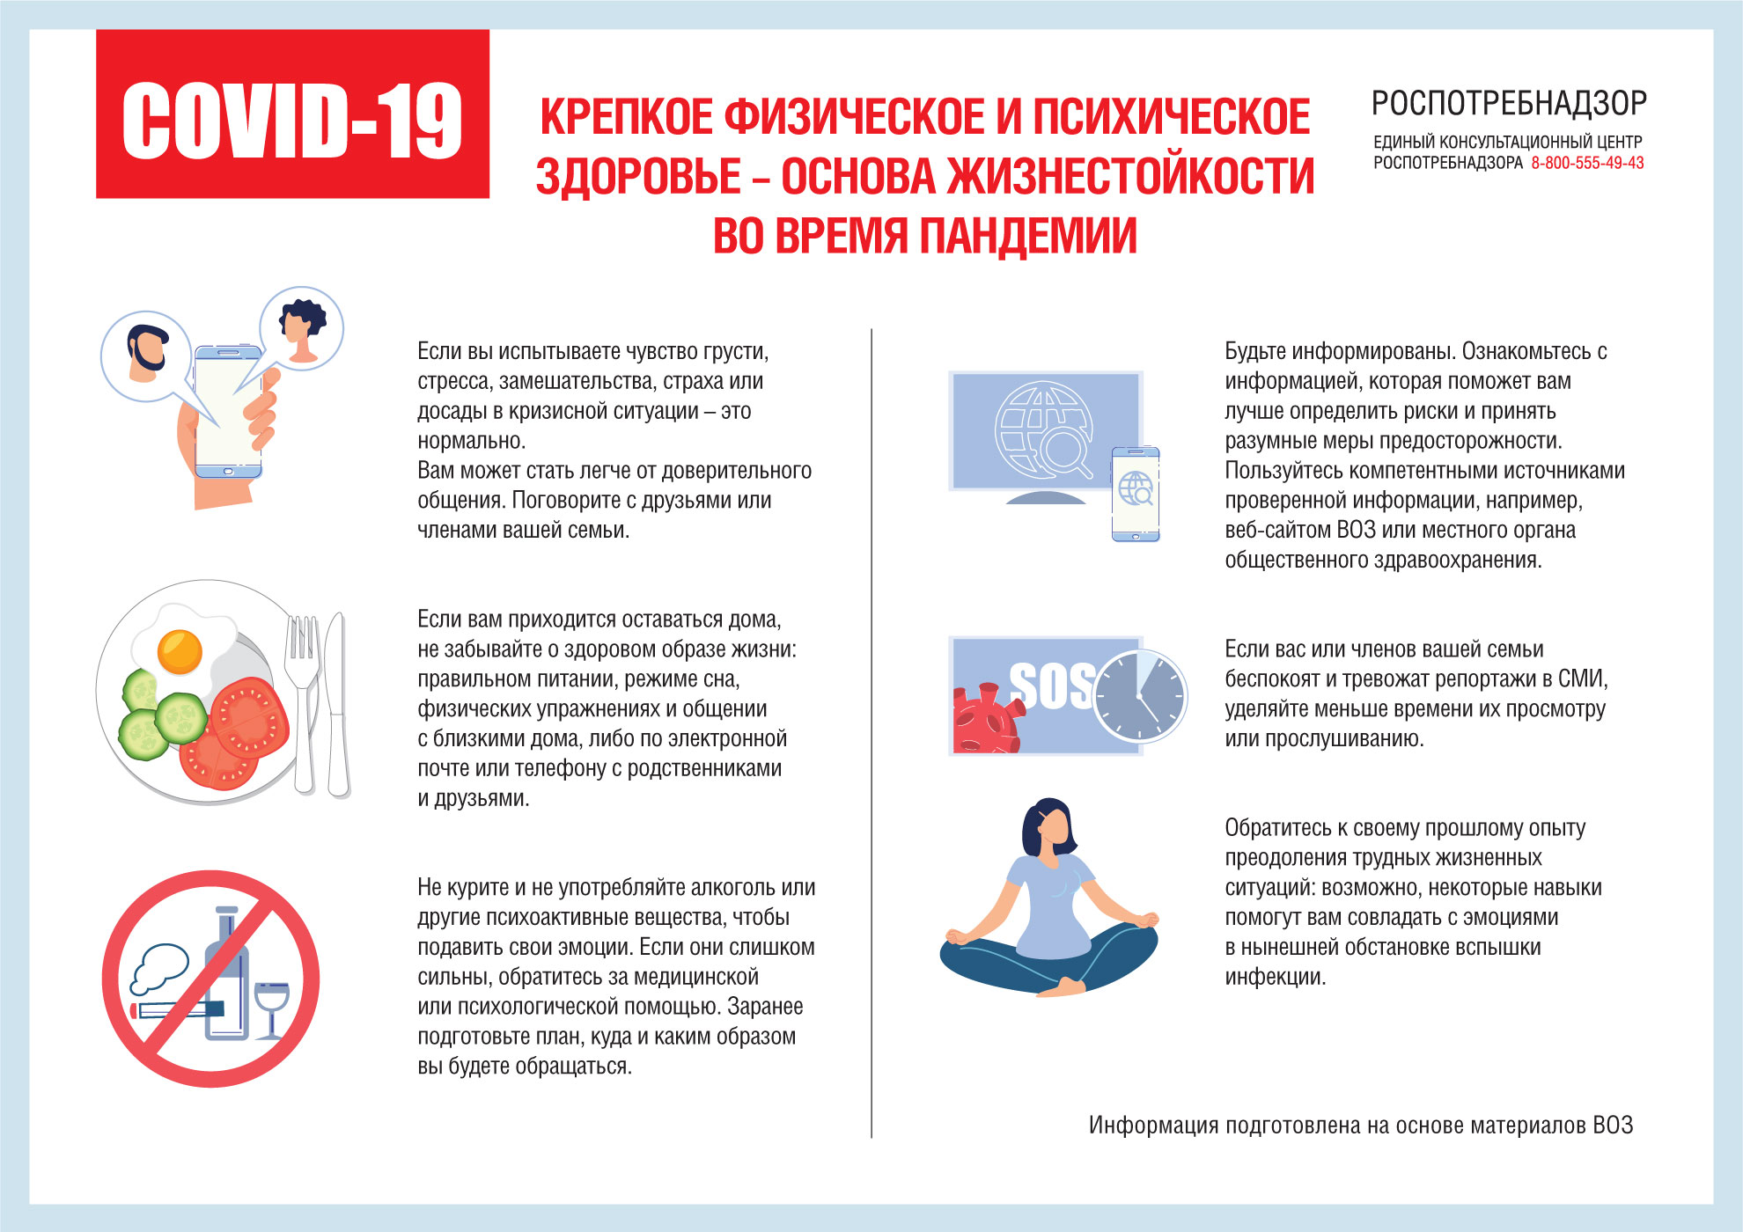

*Информация подготовлена на основе материалов ЕРБ ВОЗ:*

<http://www.euro.who.int/en/health-topics/health-emergencies/coronavirus-covid-19/news/news/2020/3/mental-health-and-psychological-resilience-during-the-covid-19-pandemic>